Свадебный женский головной убор конца XIX – первой половины ХХ в.в. из села Канаевка в коллекции Пензенского краеведческого музея.
Мы уже писали про кокошники – русские головные уборы XVIII века из пензенского села Канаевка https://m.vk.com/wall-48635857_7815 . К началу ХХ столетия их уже перестали надевать, хотя жительницы этого села еще очень долго носили традиционную одежду и даже в ХХI веке в ней выступают участницы канаевского народного ансамбля. Что же пришло на смену старинным кокошникам? В основном, как и по всей России, они заменялись фабричными платками; но был и сложный многосоставный головной убор, в основе которого «потомок» большого кокошника - напоминающий его формой и отделкой маленький наклонник. 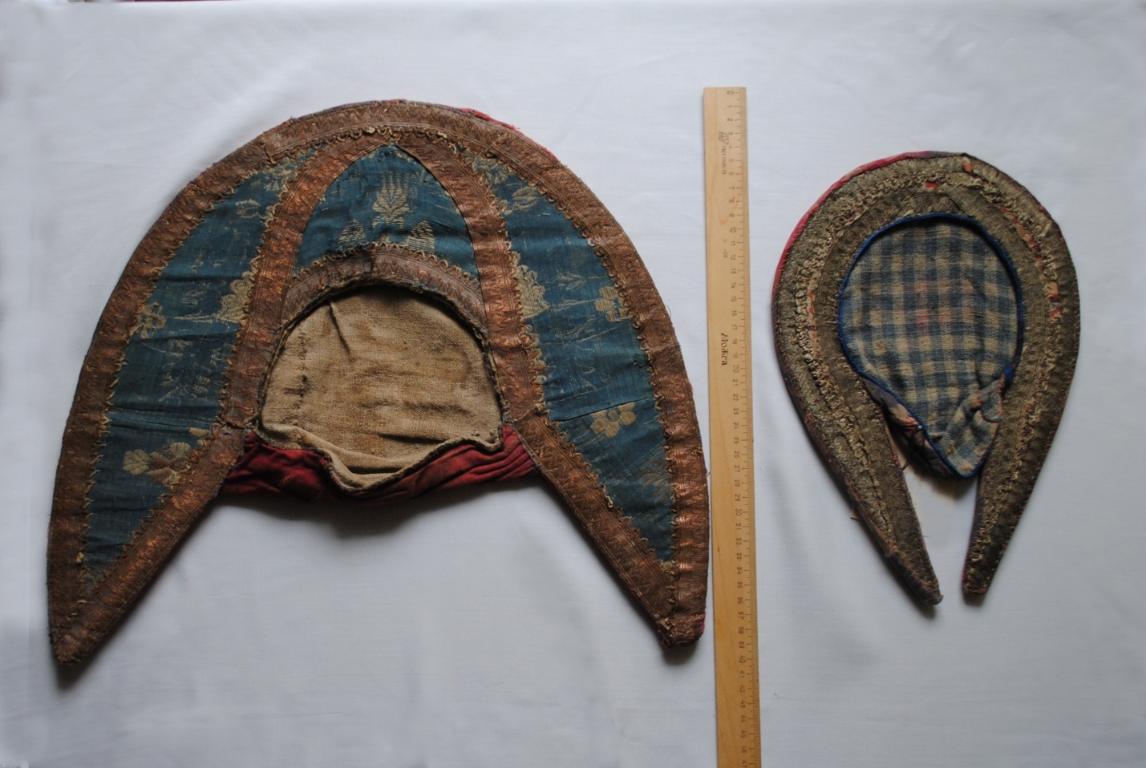
Замужние жительницы Канаевки в этих уборах выглядят, как будто в шляпках на головах – такой силуэт и создается наклонником, спрятанным под туго повязанный платок. Это нужно было уметь надевать и носить! 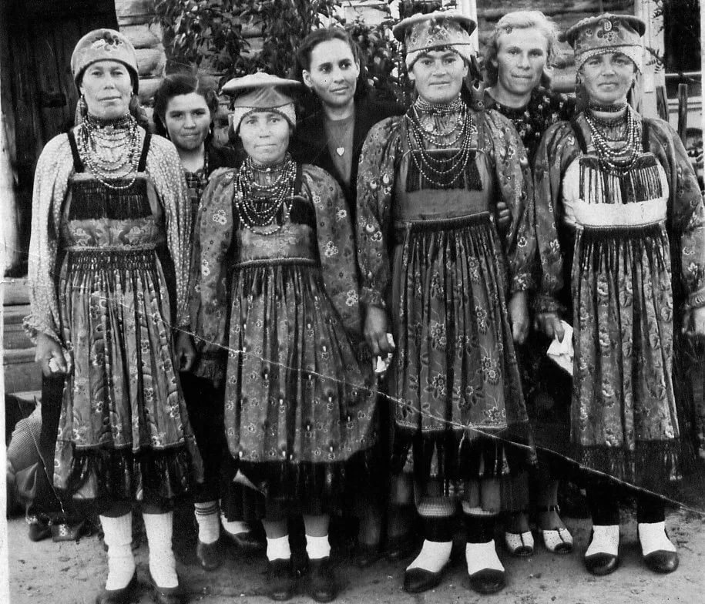Жительницы с. Канаевка. https://ds04.infourok.ru/uploads/doc/1191/00154740-c6a69da3.docx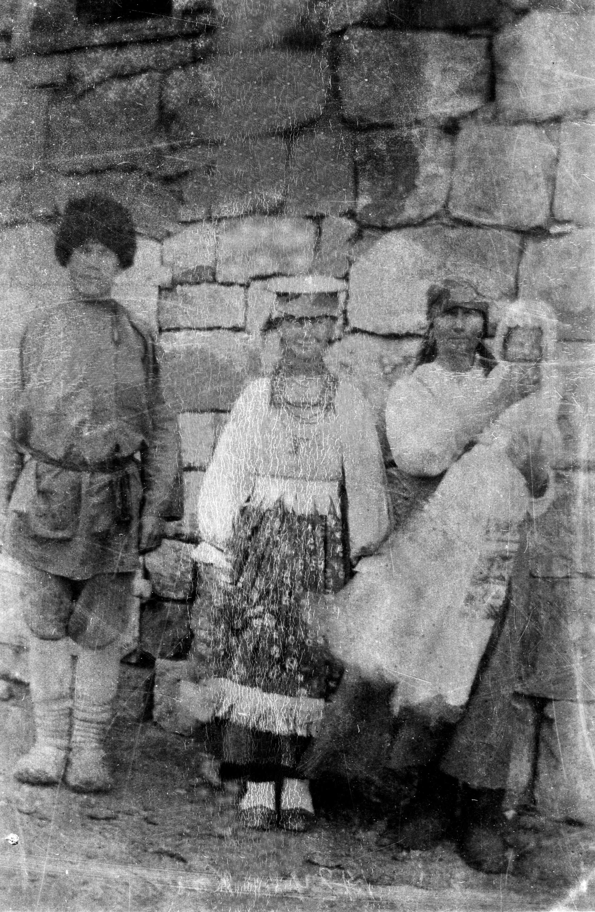Жители с. Канаевка. 1924 г., фото Б.Н.Гвоздева.
Когда-то женщины учились у своих родственниц и подруг, а в наше время особо ценны подробные записи, сделанные в разные годы пензенскими исследователями – по ним вполне можно научиться, как правильно одеться по канаевски.
В научном архиве Пензенского краеведческого музея хранится запись, сделанная со слов Барановой Екатерины Матвеевны, 1924 года рождения, уроженки села Канаевка Городищенского района Пензенской области (ранее Городищенского уезда Пензенской губернии). Запись сделана в 1982 году научным сотрудником музея Ольгой Николаевной Феоктистовой, в документе говорится о предметах русского народного женского костюма и последовательности их надевания в Канаевке. Кроме одежды, там описан состав и порядок надевания того самого сложного праздничного головного убора, основные части которого хранятся в музее. Поступили они давно – некоторые еще в 1927 году вместе с кокошниками, а полный комплект был собран в 1956 году известным пензенским краеведом Михаилом Романовичем Полесских.
Итак, перед надеванием головного убора «у женщины две косы, заплетенные со лба, перекручиваются вокруг головы, образуется кичка. Головной убор – повойник, в виде чепчика, завязки обматываются вокруг головы, узел на лбу». Повойника именно из села Канаевка в музее нет, поэтому на фотографиях показан подобный головной убор из деревни Толстово.
Следующая часть головного убора надевается поверх повойника: ««Снизки» бисера вертикально, каждая из которых закреплена на нитке, обвязанной на краю повойника». В коллекции музея есть не нитка со снизками бисера, а деталь головного убора «поднизь». Это сетка из белого стекляруса с добавлением красного и зеленого бисера на основе из яркой малиновой и синей ткани на подкладке. Именно этот прямоугольник (размером 12 х 35,5 см.) из ткани и «обвязывается на краю повойника» спереди с помощью завязок. 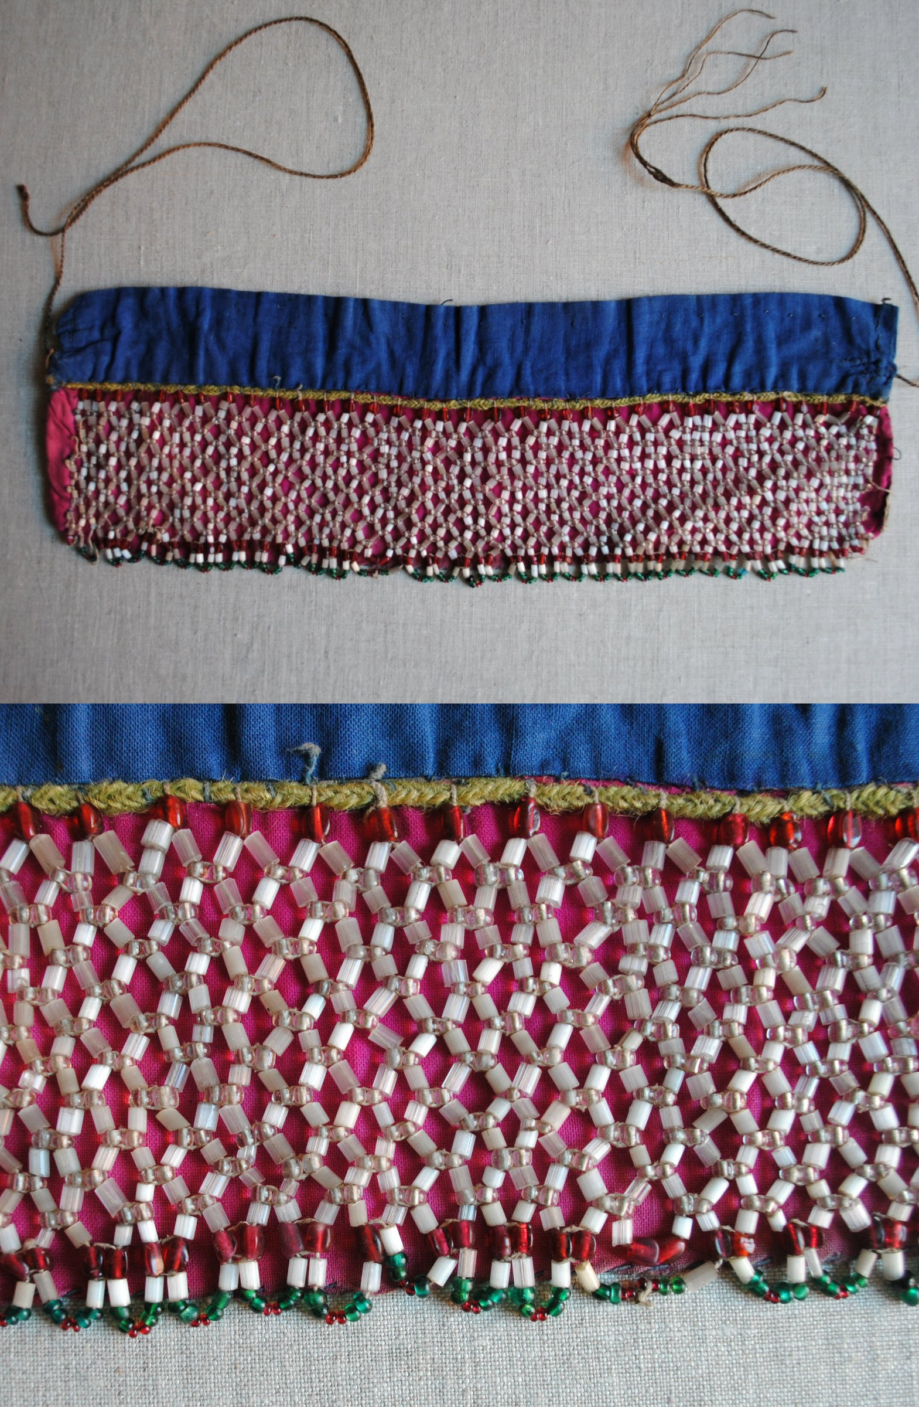Поднизь, с. Канаевка. кон. XIX — нач. ХХ в.в.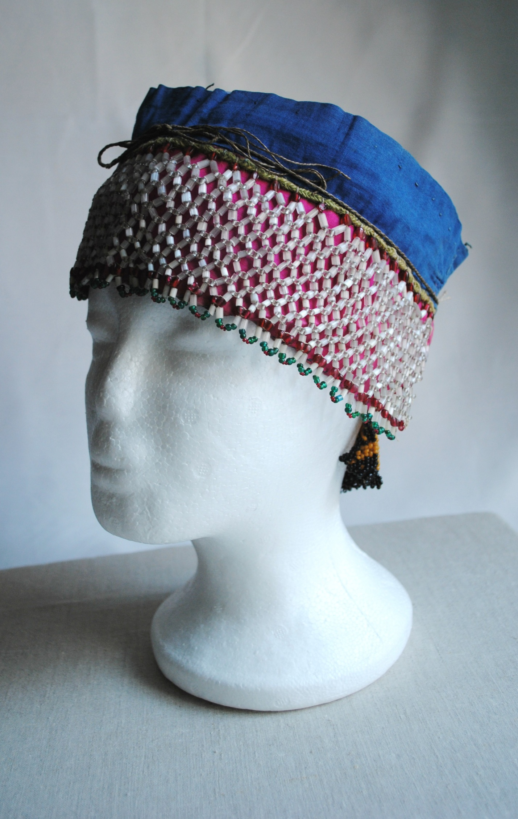
Тяжелая поднизь красиво облегает лоб. Кстати, сетка из стекляруса действительно, как в описании, прикреплена к узенькой тесемке из зеленой шерсти (и потом уже нашита на ткань). Видимо, поднизь надевали не всегда: на фотографии, сделанной в 1924 году Б.Н.Гвоздевым, на головном уборе молодой женщины её не видно. Семья на фотографии явно идет в церковь или из церкви: на руках у свекрови (?) нарядный младенец, молодая жена одета не по будничному – на ней запон и много шейных украшений. Но бахрома у запона не из стекляруса или шелка, а просто из ткани с надрезами, муж обут в лапти – семейство не из богатых. Возможно поэтому и нет поднизи, или просто праздник не велик, просто воскресный день (может быть, в те времена бисерные дополнения к головному убору надевали только по большим праздникам?).
Далее следует предмет, называемый в Канаевке «подзатыльник». «Подзатыльник прямоугольной формы из материала с нашитым разноцветным бисером. Назначение: закрыть повойник сзади» (говорится в записи О.Н.Феоктистовой). Канаевские подзатыльники (позатыльни), хранящиеся в Пензенском краеведческом музее, сшиты из двух слоев ткани в форме трапеции, выступ охватывает голову сзади. Нижняя длинная прямая часть подзатыльника украшена сеткой с геометрическим орнаментом, сплетенной из крупного бисера (желтого и зеленого, желтого и черного). Ткань некоторых подзатыльников дополнительно украшена тесьмой и стеклярусом. 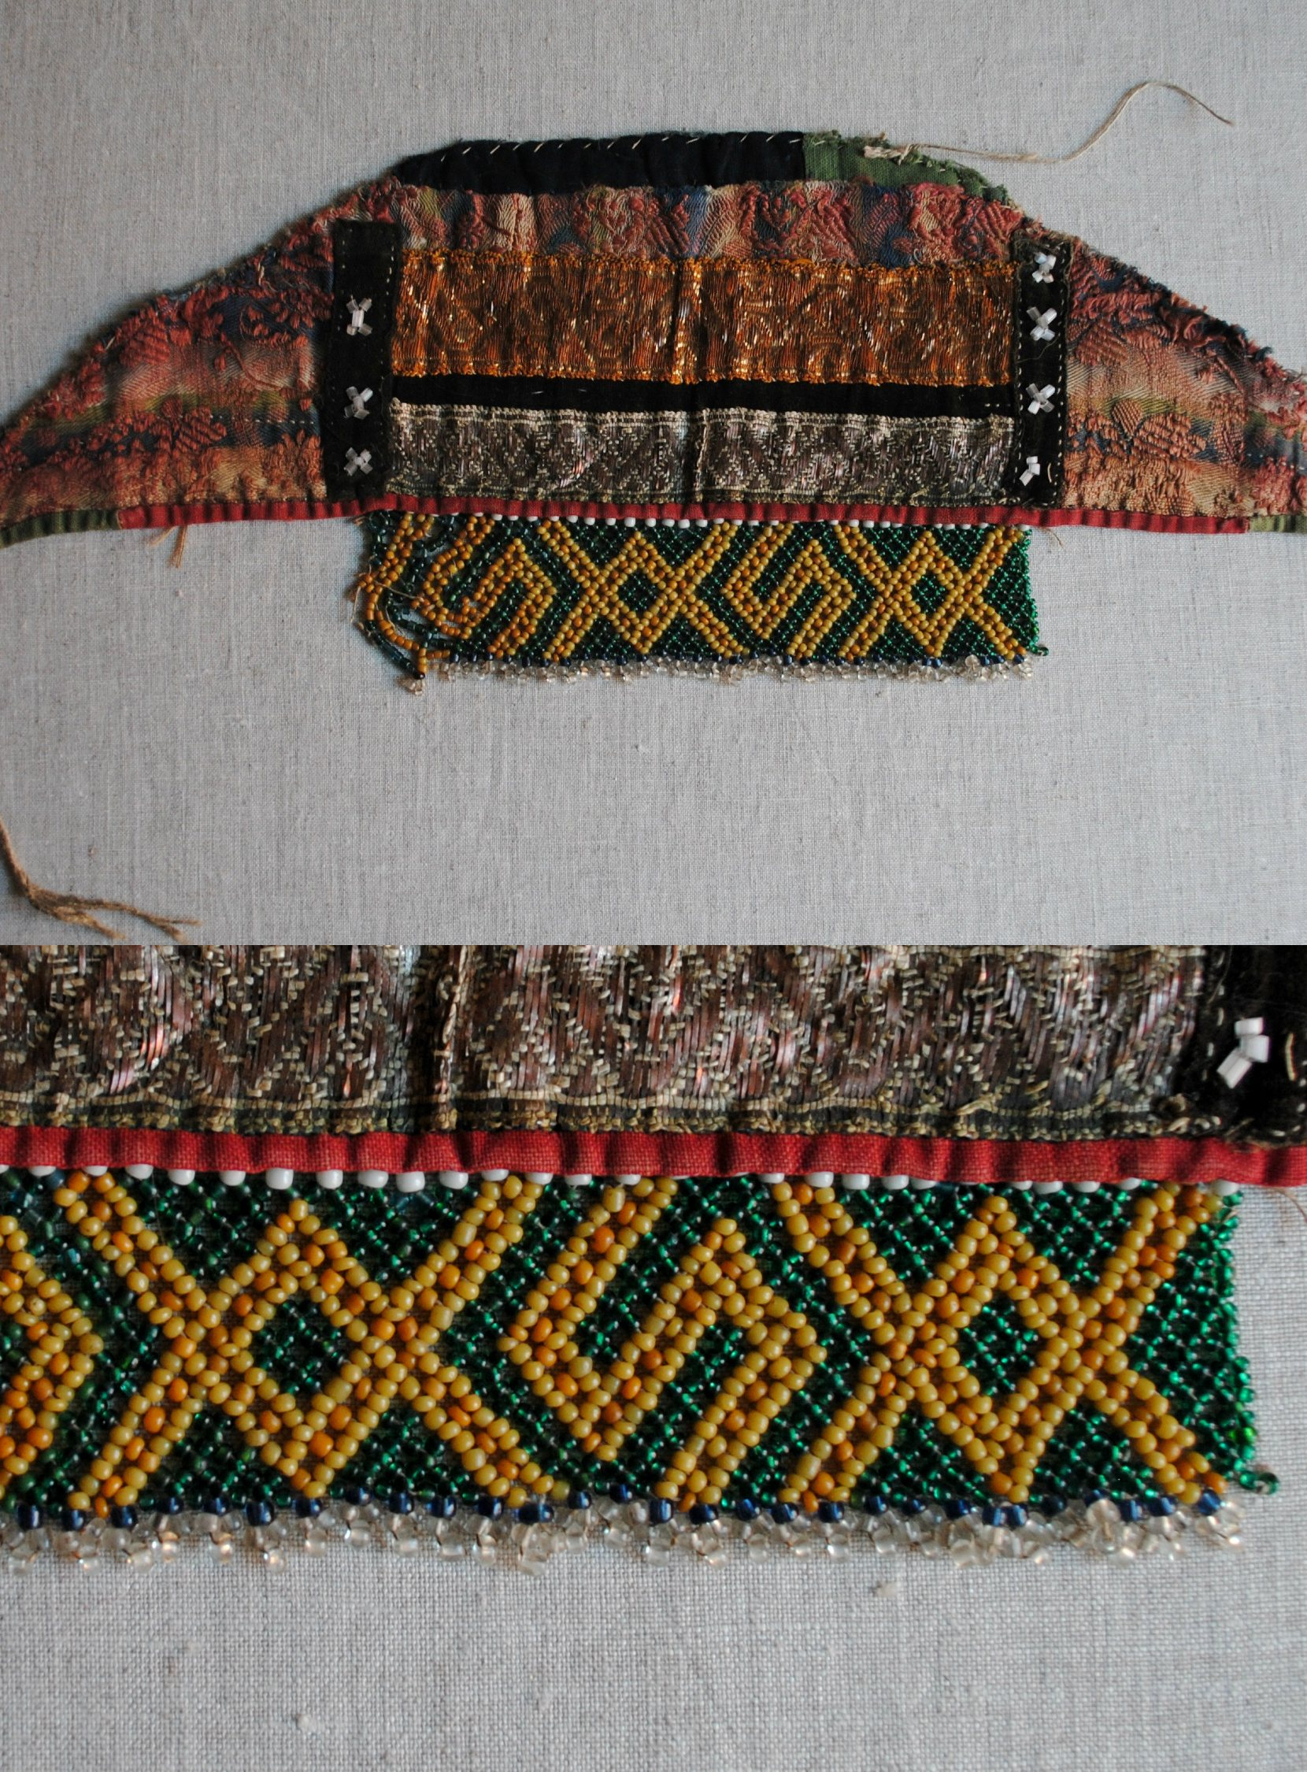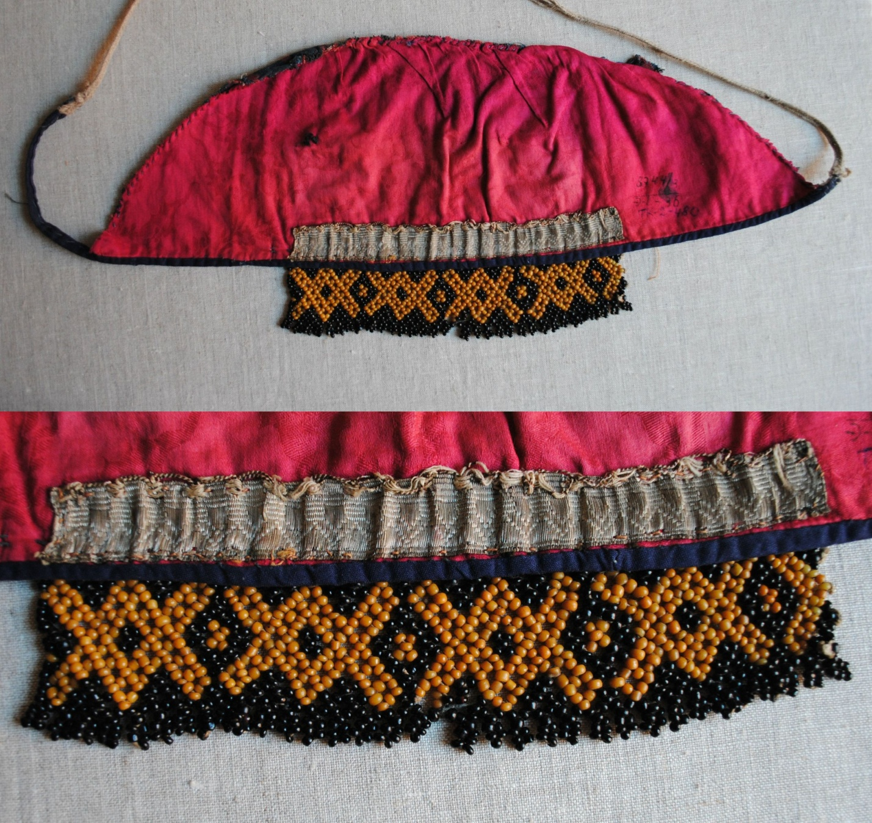Подзатыльник. с. Канаевка, кон. XIX — нач.ХХ в.в.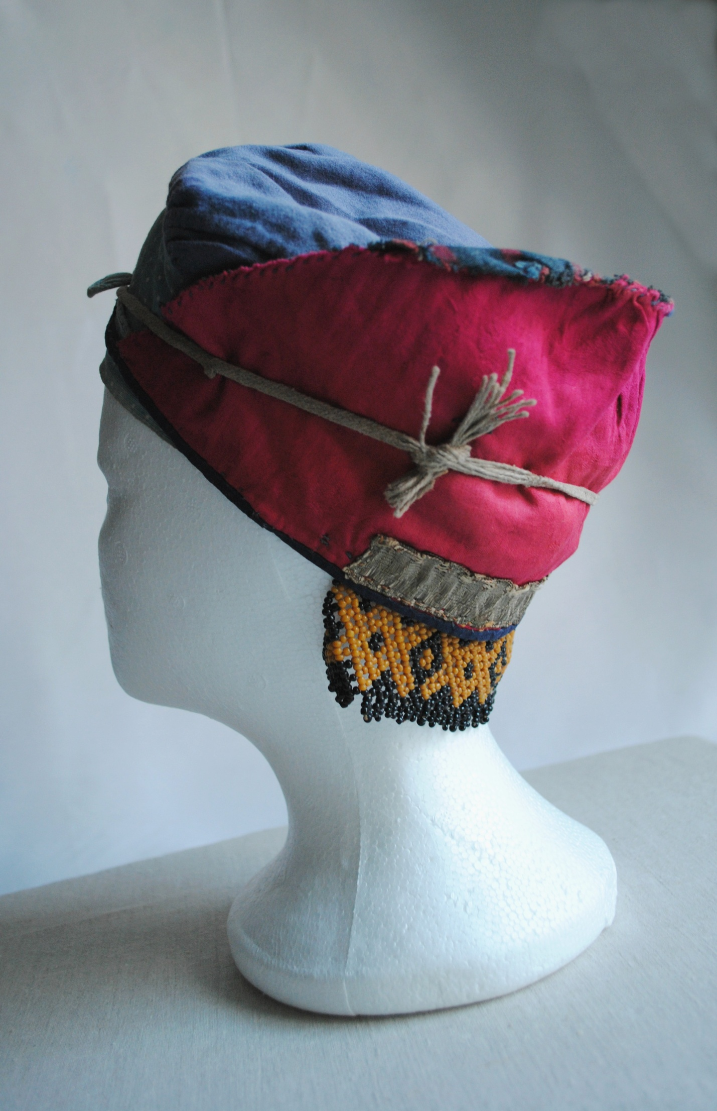
Есть и один необычный подзатыльник – вместо традиционной бисерной сетки на него нашит связанный с очень мелким бисером прямоугольник – часть какого-то старинного бисерного изделия. «Рисунок – причудливая смесь из животных, цветов, зданий, предметов быта» (сказано в книге поступлений 1956 года). Как оказался в Канаевке этот предмет дворянского или городского быта, мы уже не узнаем. Подзатыльник старый: на подкладке из домотканой ткани, по бокам от бисерного фрагмента кусочки ситца советских времен нашиты поверх старой истертой голубой шелковой ткани. 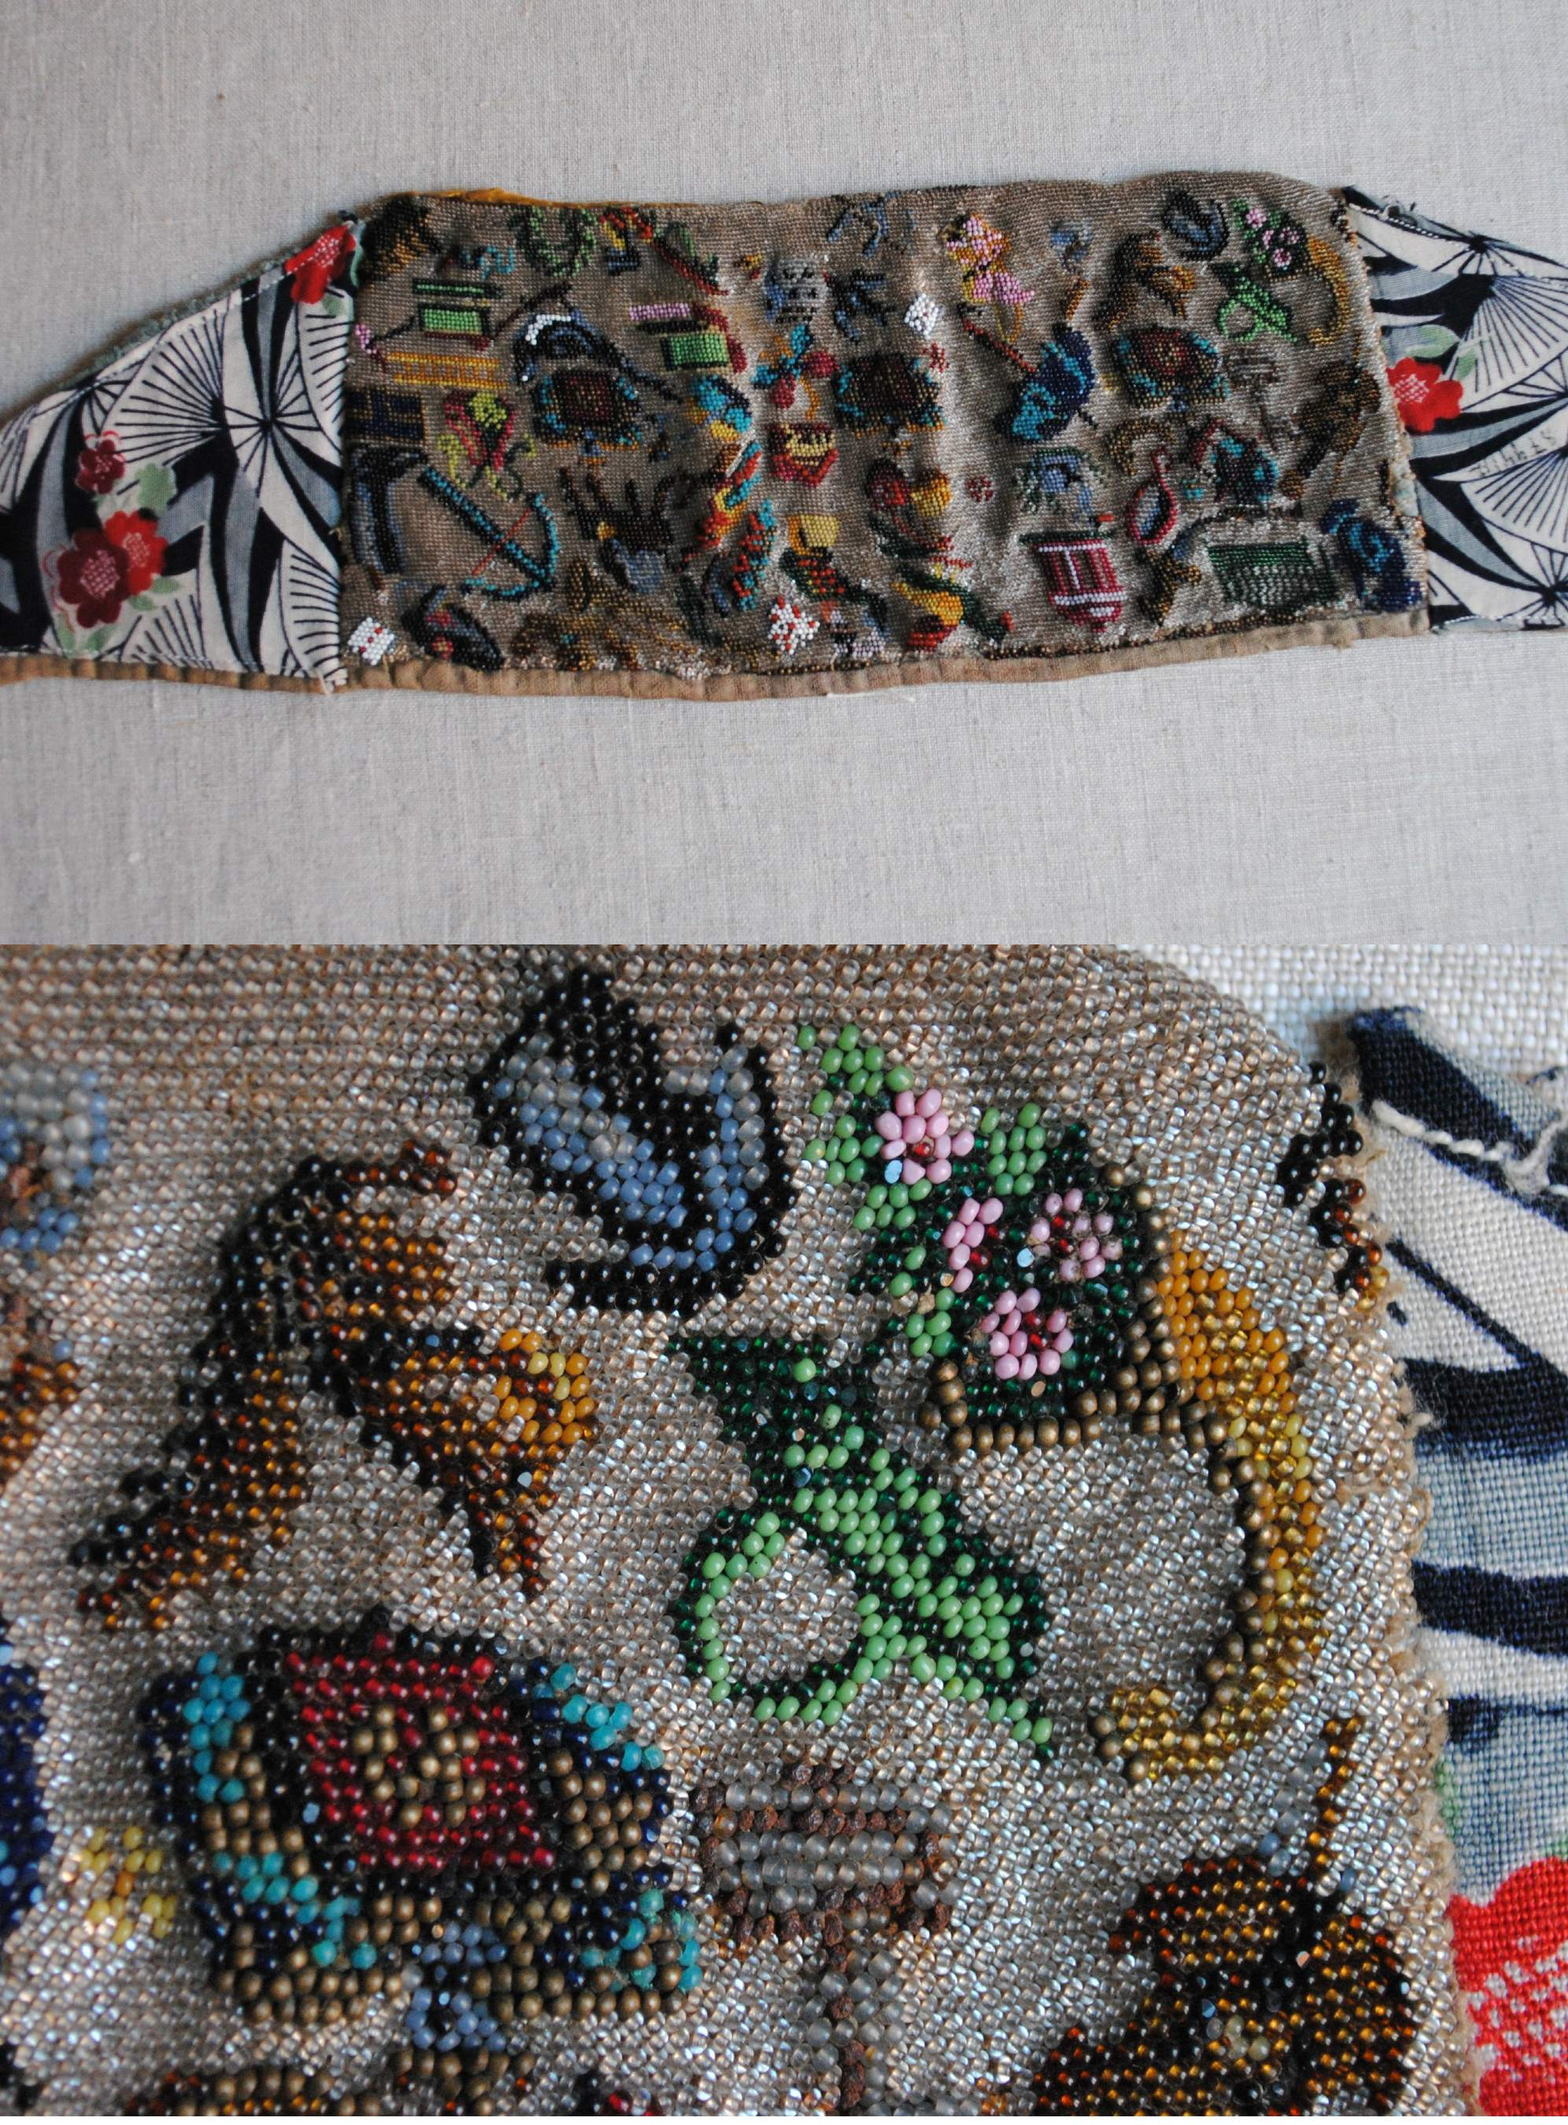Подзатыльник, с. Канаевка.
Следом за повойником, поднизью и подзатыльником надевали сам «наклонник»: «Наклонник на твердой основе. Его не видно вообще, используется для придания соответствующей, сзади «рогатой» формы головы». 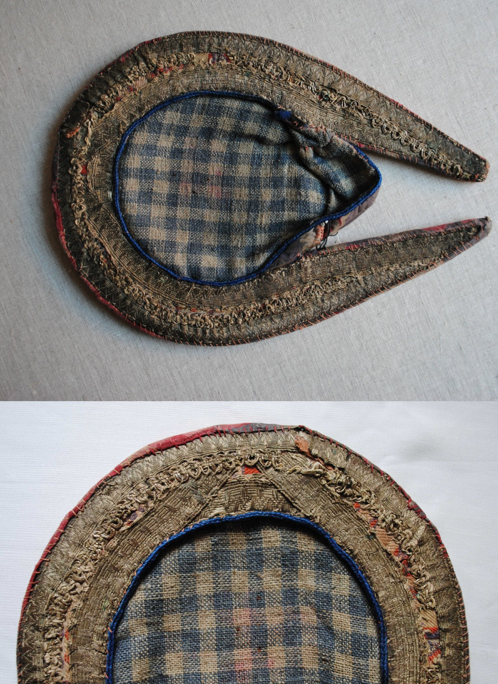 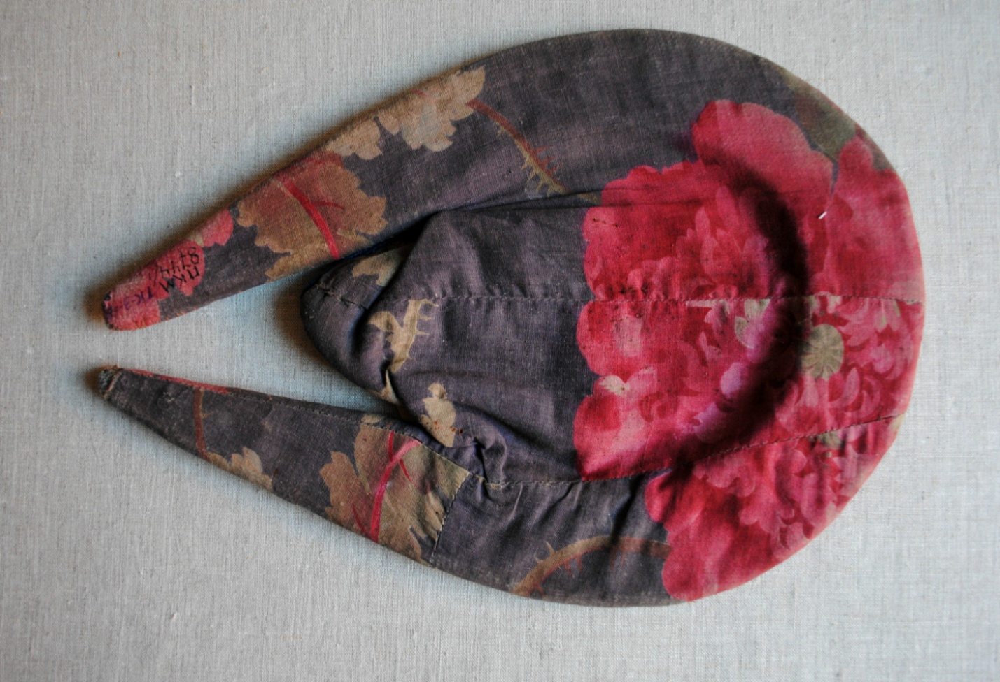Наклонник. с. Канаевка, кон. XIX — нач. ХХ в.в.
На старых фотографиях видно, как располагался наклонник – лежал на макушке, а не сдвигался в сторону затылка. Несмотря на то, что он действительно полностью скрывается под головным платком, старинный наклонник из коллекции музея богато украшен золотной тесьмой – обшит ею наподобие кокошника, который он напоминает также и по форме. Верх его покрыт ситцем, подкладка из домотканой ткани. С лицевой (смотрящей вниз) стороны под золотной тесьмой видна еще и нашитая на основу широкая узорная шелковая лента - тесьма, которой в селе отделывали косоклинные сарафаны. 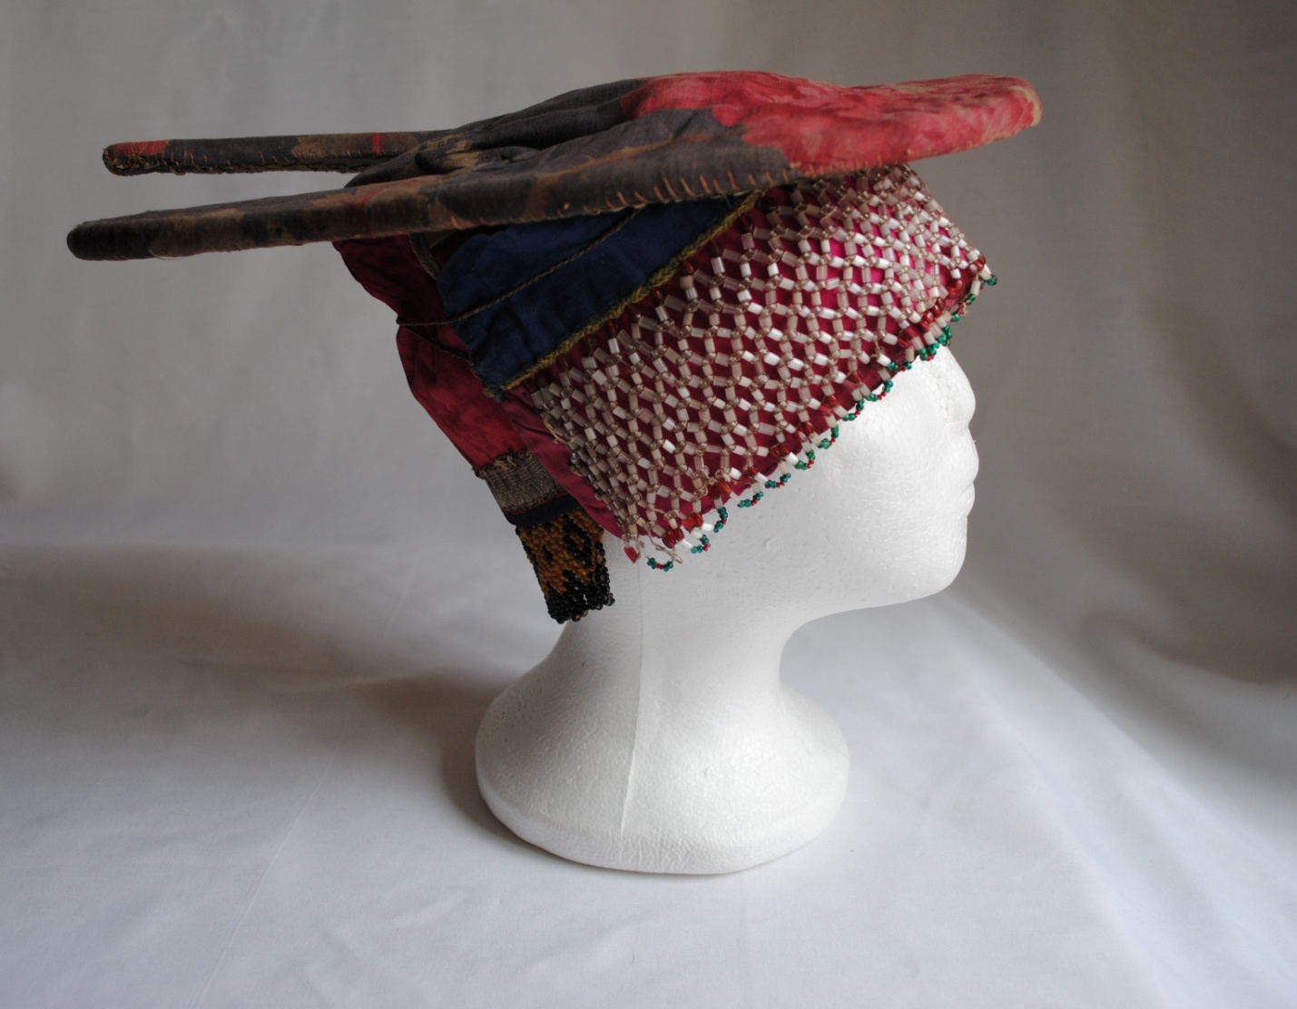Наклонник, поднизь, подзатыльник. с. Канаевка, кон. XIX — нач. ХХ в.в.
И, наконец, «Все вышеуказанное закрывается так называемым «сизым» шелковым платком. Узел сзади, между рожек наклонника, небольшой».
Согласно записи в книге поступлений музея, сделанной в 1956 году при М.Р. Полесских, «наклонник, или рога из дерева» носит молодая в течение года; «к нему необходим платок предпочт. шелковый сизый».
Материалы из статей пензенских исследователей Николая Савельевича Малькова и Аллы Александровны Тарховой, опубликованные в сборнике «Село мое, село мое родное. Песни села Канаевки Городищенского района Пензенской области» дополняют краткие записи О.Н. Феоктистовой и М.Р. Полесских.
Н.С. Мальков, «Описание традиционного свадебного обряда села Канаевки (по рассказам канаевских старожилов)»: после венчания «Невесте чошут волосы (жениховска хрёсна) и собирают как молодуху. Плятут две косы, закручивают вокруг головы, одявают кичку, повойник, поднизь и подзатыльник, наклонник и обязывают сизым (лиловым) платком. Кичку не всем одявали. У кого волосы густые, то рог-то (как на кичке – то) из волос делали. Две косы от самых от висков заплетут, уложут сверьх головы и коньцами рог закрутют. А у кого косёнки-то жиденьки, тем уж кичку тада. А то ишчо и в косы-то, штыба оне потолшчэ были, плетешки вплятут – ну там тряпочки каки – нибудь, а то и пряжу шерстянуя». Получается, что кичкой называли возвышение под повойником, сформированное косами или специальной накладкой.
На второй день свадьбы молодая «повязвает она наклонник, ну тока што лишь с красным платком». Третий день свадьбы: «Молодой в третий день обязывают кичку с красным, «французским» по-нашему, платком, уже без наклонника».
Еще подробнее записала А.А. Тархова («Народный костюм села Канаевки конца XIX – начала XX в.в.»): «Головной убор после венчания был весьма сложным и состоял из нескольких частей и включал в себя: 1. Повойник из цветного или однотонного ситца. 2.Подзатыльник – плетеное украшение из желтого и черного бисера, нашиваемое на парчовую, жесткую трапецеобразную ткань, которая своими острыми концами доходила до лба и создавала выше головы твердую основу для угольника. Подзатыльник или «позатылень» обвязывался туго вокруг головы тоненькими тесемочками так, чтобы держался крепко на голове. 3. Поднизь – налобное украшение из белого прозрачного бисера или стекляруса, выполненное в виде сетки и нашиваемое на красный, прямоугольной формы материал, подложенный (подтыкнутый) домотканой тканью для твердости, который так же, как «позатылень», несколько раз обматывался тесемочками вокруг головы и являлся еще одним формообразующим элементом. 4. Картонный или берестяной полукруг, называемый в народе «угольник», «наклонник». Он обшивался ситцевым материалом, соединяющим середину полукруга с месяцеобразными крыльями каркаса. Крепился к середине повойника и держался на твердой верхней части подзатыльника и поднизи. 5. Яркий красный платок с цветочным рисунком был маленький, коротенький и назывался в Канаевке «сизый». Платок завязывался очень туго и особым способом, поэтому в процессе завязывания платка участвовало 3-4 женщины. Одна держала наклонник, вторая – серединный угол платка на затылке и аккуратно вставляла ткань внутрь между углами наклонника, а два остальных конца платка складывали в ровные полосы и завязывали их поверх него на середине затылка, высоко, так, чтобы видно было края подзатыльника и спереди концы поднизи». По словам А.А.Тарховой, «На следующий день после свадьбы молодуха уже не надевала угольник, а забранные вверх косы создавали эффект рогов. Если же волосы были не очень густые, то специально делали валик из ваты или скрученного куска ткани и накладывали на голову под повойник, чтобы придать объем под платком... Сверху завязывался большой красный «барановский» платок.»
Записи разных авторов дополняют друг друга, но есть небольшие несоответствия. Например, что надевалось раньше, поднизь или подзатыльник? В рассказах старожилов сначала упоминается поднизь, в описании А.А. Тарховой – подзатыльник. Если считать, что в старину бытовал тот вариант поднизи, который описан со слов Е.М.Барановой - снизки бисера, прикрепленные на нитке, обвязанной вокруг повойника, не нашитые на ткань – вероятно, поднизь могла повязываться первой. В дошедшем до нас варианте (на основе плотного прямоугольника из ткани) поднизь должна надеваться после подзатыльника, чтобы красиво прикрыть его края.
Еще одно разногласие – как выглядел «сизый» головной платок. Вероятно, шелковые лиловые платки, вошедшие когда-то в моду, позднее стали заменять платками с цветочным рисунком (из-за того, что туго повязанные шелковые платки изнашивались или просто сменились предпочтения канаевских жительниц). В коллекции музея нет «сизого» шелкового платка из Канаевки, поэтому на съемках для издания «Народный костюм Пензенской губернии конца XIX-начала ХХ века» вместо него надевали ситцевый барановский платок. 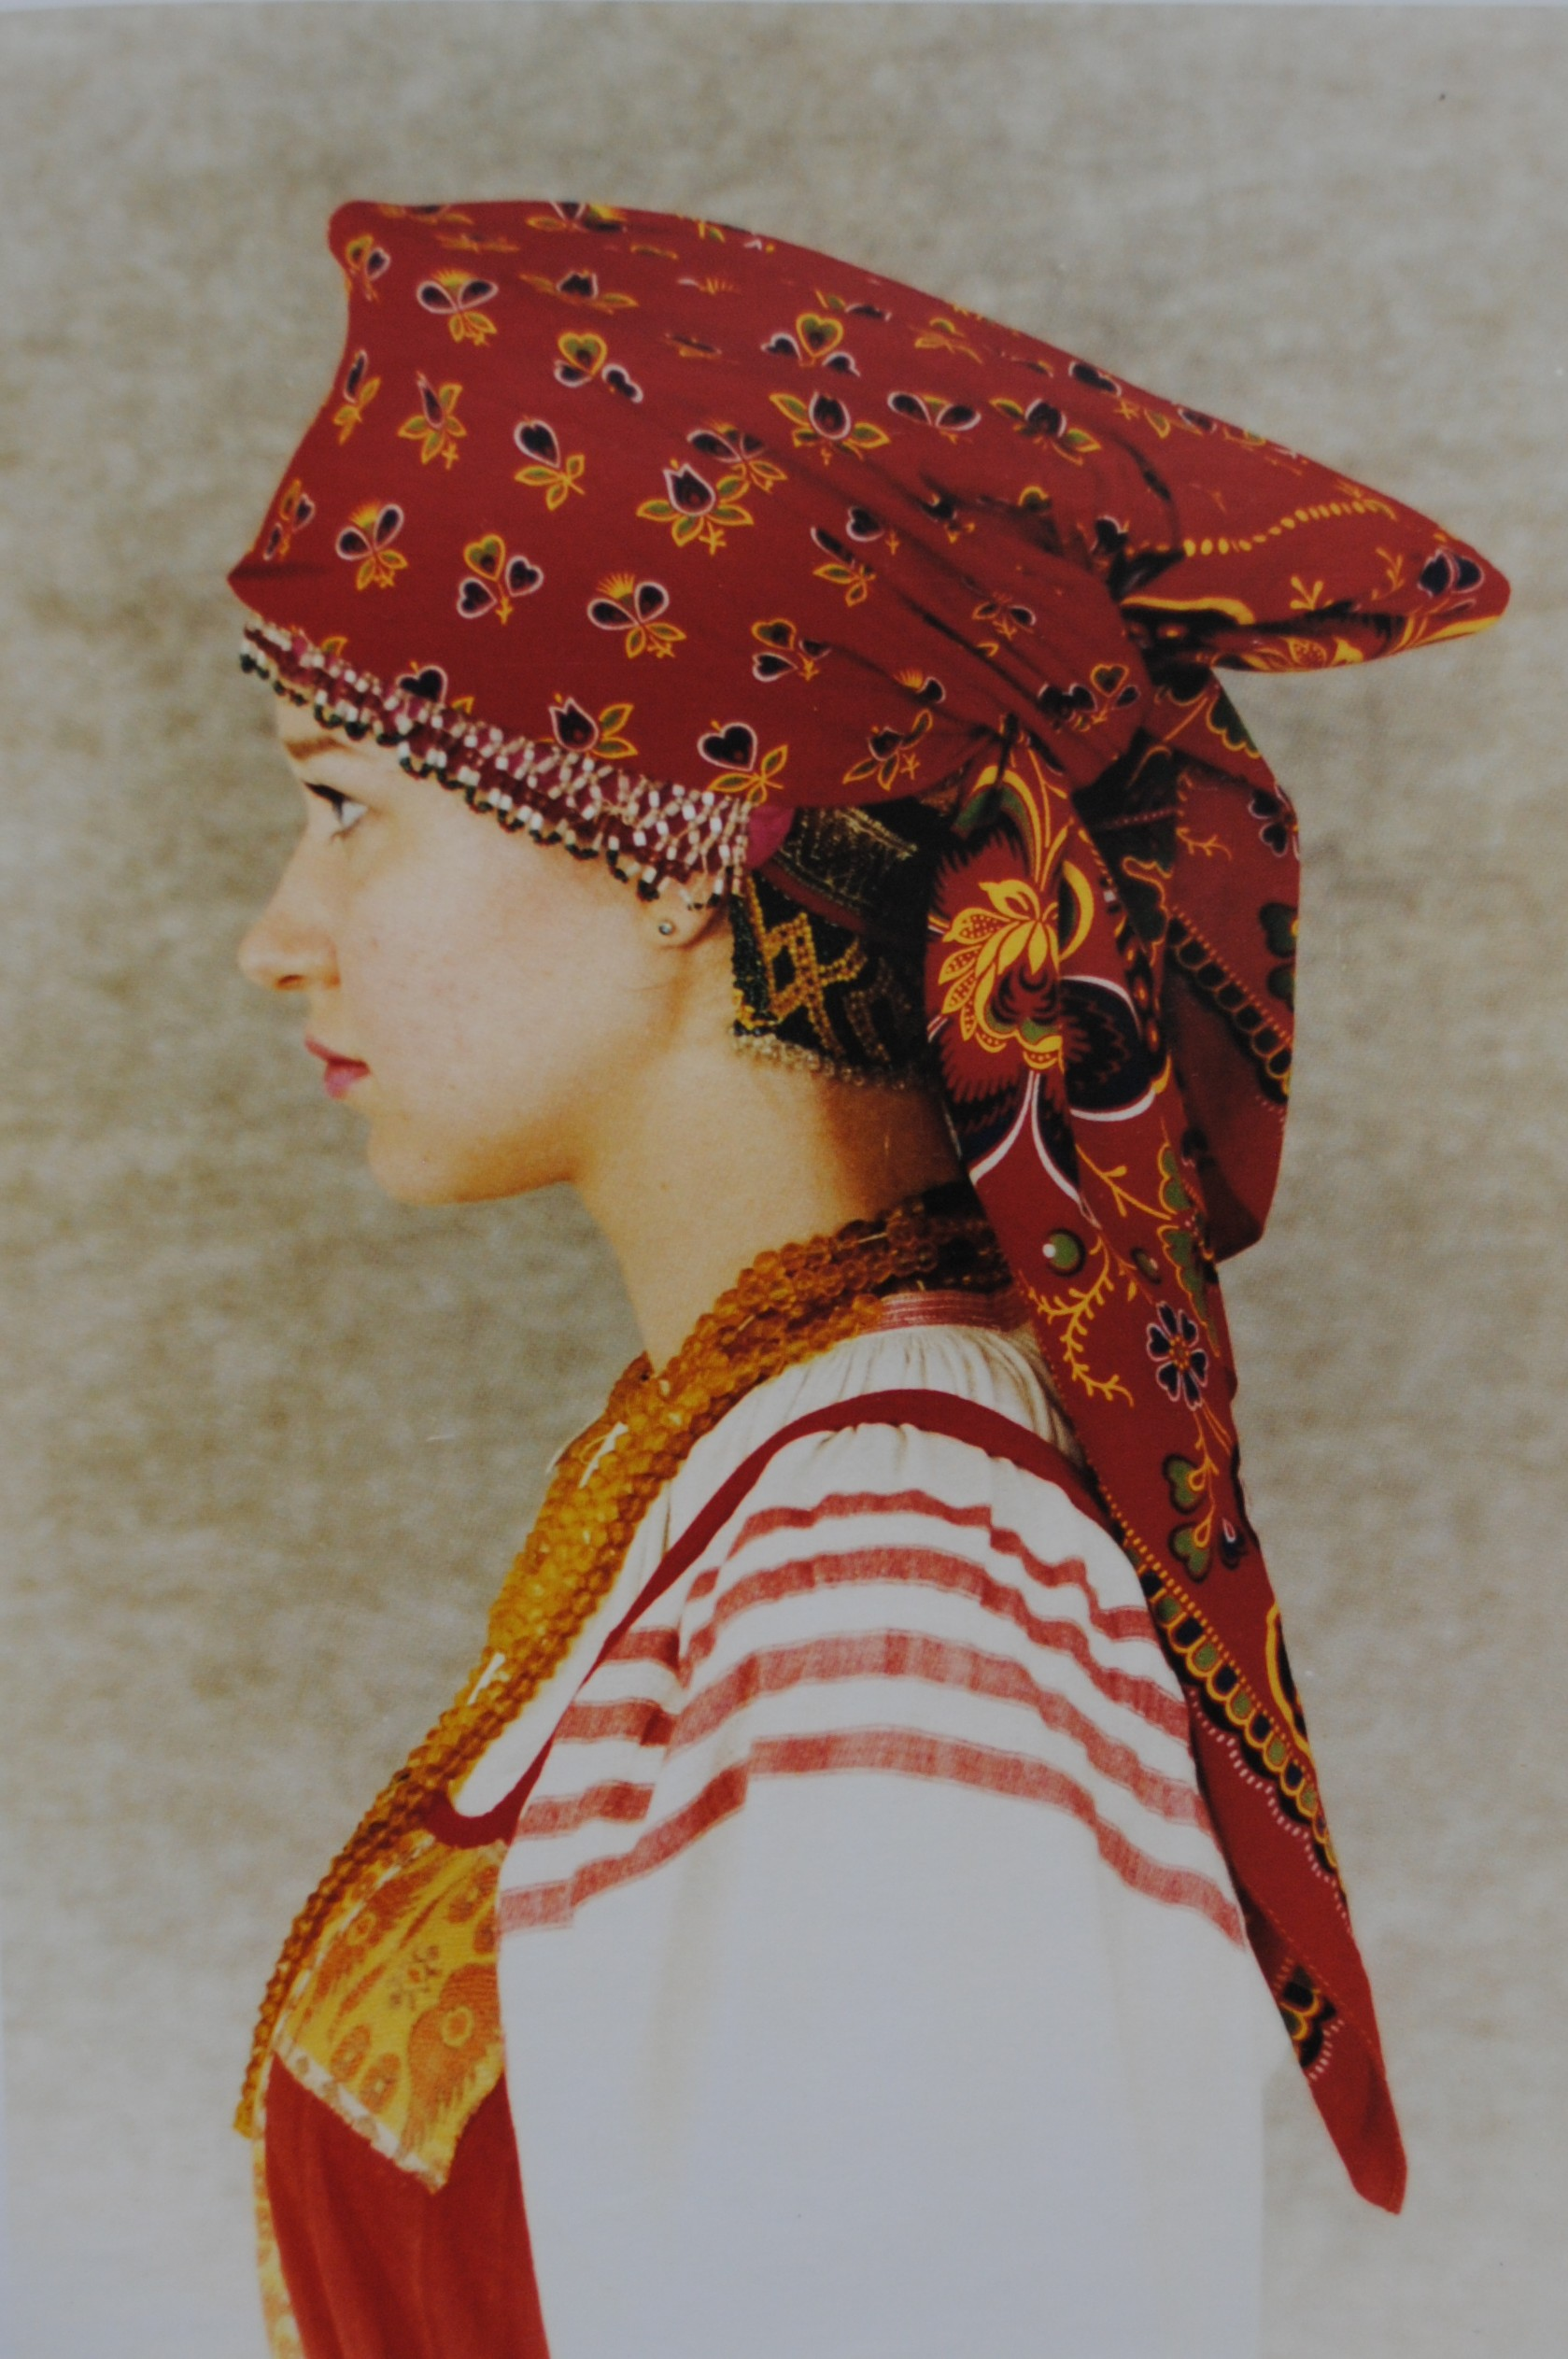Иллюстрация из книги «Народный костюм Пензенской губернии конца XIX-начала ХХ века». Пенза, 2005г
Пока не известно точное время, когда именно в Канаевке перестали бытовать кокошники и когда появились наклонники. Про хранящуюся в музее поднизь записано, что она изготовлена до революции; поступившие в 1927 году как «части головного убора» два подзатыльника довольно старые, с поврежденными бисерными сетками – их можно отнести и к концу XIX века. Также в записях разных лет мы видим разногласия, сколько времени после свадьбы носили наклонник (это время постепенно сокращалось от года до одного дня).
Дубравина О.В., хранитель музейных предметов.
Литература:
- Феоктистова О.Н. «Описание русского костюма и последовательности его одевания в с. Канаевка». н/а ПКМ л613
- Народный костюм Пензенской губернии конца XIX-начала ХХ века. Пенза, 2005.
- Село мое, село мое родное. Песни села Канаевки Городищенского района Пензенской области. Пенза, 2006.

